绿色建筑降碳措施报告书
公共建筑
设计编号：

工程地点 | ： | 河南-郑州
建设单位 | ：
设计单位 | ：
设计人 | ：
校对人 | ：
审定人 | ：
报告日期 | : | 2025年10月21日

采用软件 | : 建筑碳排放CEEB2025 | 
软件版本 | : 20250505(PLUS)
正版授权码 | : T14747990013
研发单位 | : 北京绿建软件股份有限公司
目 录

1 建筑概况 4
2 标准依据 4
3 软件介绍 4
4 气象数据 5
4.1 逐日干球温度表 5
4.2 逐月辐照量表 5
4.3 峰值工况 5
5 建筑大样 6
6 围护结构 9
6.1 工程材料 9
6.2 围护结构作法简要说明 10
7 围护结构概况 10
8 设计建筑 11
8.1 房间类型 11
8.1.1 房间参数表 11
8.1.2 作息时间表 11
8.2 系统类型 11
8.2.1 系统分区 11
8.2.2 热回收参数 12
8.3 制冷系统 12
8.3.1 多联机/单元式空调能耗 12
8.4 供暖系统 12
8.4.1 默认热源 12
8.5 空调风机 13
8.6 照明 13
8.7 电梯 13
8.7.1 直梯 13
8.7.2 电梯碳排放 13
8.8 光伏发电 13
9 参照建筑 14
9.1 房间类型 14
9.1.1 房间参数表 14
9.1.2 作息时间表 14
9.2 系统类型 14
9.3 制冷系统 14
9.3.1 多联机/单元式空调能耗 14
9.4 供暖系统 15
9.4.1 默认热源 15
9.5 空调风机 15
9.6 照明 15
9.7 电梯 16
9.7.1 直梯 16
9.7.2 电梯碳排放 16
10 计算结果 16
10.1 建材生产运输碳排放 16
10.1.1 建材生产阶段 16
10.1.2 建材运输阶段 17
10.2 建筑建造拆除碳排放 17
10.2.1 建筑建造 17
10.2.2 建筑拆除 17
10.3 碳汇 18
10.4 建筑运行碳排放 18
10.5 全生命周期碳排放 19
11 降碳措施 19
12 结论 20
13 附录 23
13.1 工作日/节假日人员逐时在室率(%) 23
13.2 工作日/节假日照明开关时间表(%) 23
13.3 工作日/节假日设备逐时使用率(%) 24
13.4 工作日/节假日空调系统运行时间表(1:开,0:关) 25
13.5 工作日/节假日新风运行时间表(%) 25

建筑概况
工程名称
工程地点 | 河南-郑州
地理位置 | 北纬：35.00° | 东经：113.65°
建筑寿命(年) | 50
计算建筑面积(m²) | 地上13899 地下0
建筑层数 | 地上3 地下0
建筑高度（m） | 地上15.0 地下0.0
计算建筑体积(m³) | 69494.73
计算建筑外表面积(m²) | 13741.22
北向角度 | 90
结构类型 | 框架结构
外墙太阳辐射吸收系数 | 0.70
屋顶太阳辐射吸收系数 | 0.70
控温期 | 供冷期:5.15-9.15,供暖期:11.15-3.15

标准依据
1. 《绿色建筑评价标准》(GB/T 50378-2019)(2024年版)
2. 《建筑碳排放计算标准》GB/T 51366-2019
3. 《建筑节能与可再生能源利用通用规范》GB55015-2021
4. 《民用建筑绿色性能计算标准》JGJ/T 449-2018

软件介绍
本报告内容由建筑碳排放CEEB2025计算并输出，建筑碳排放CEEB以CAD为平台，与建筑节能模型无缝对接，支持《绿色建筑评价标准》GB/T 50378-2019 (2024年版)第3.2.8条绿色建筑星级的技术要求及9.2.7条设计建筑采取相应措施后减碳量的对比计算（其中建筑运行碳降低的比较基准是现行强制性工程建设规范《建筑节能与可再生能源利用通用规范》GB55015）。

气象数据

逐日干球温度表
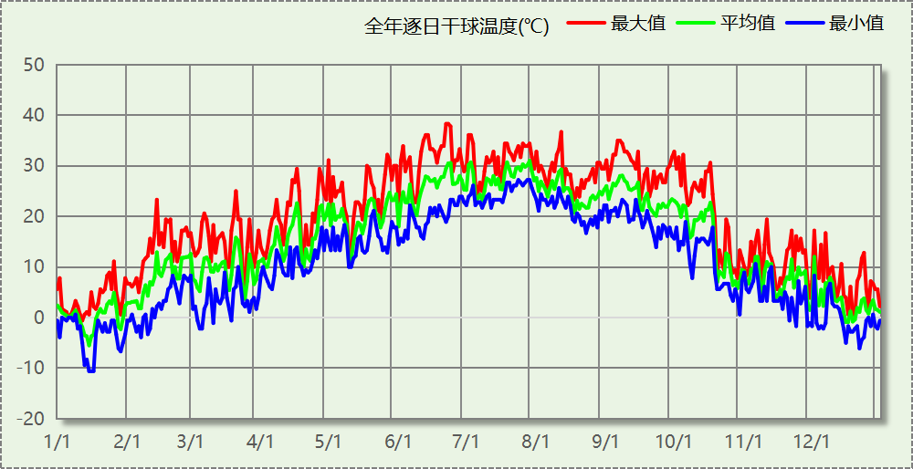

逐月辐照量表
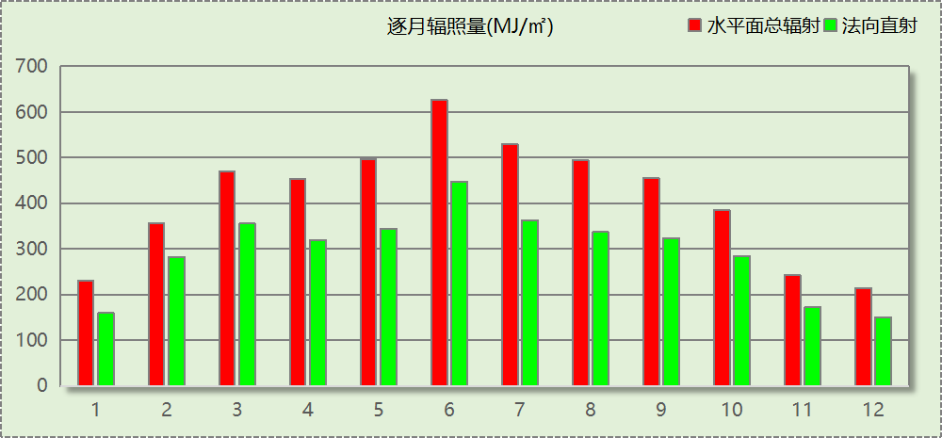

峰值工况
气象数据 | 时刻 | 干球温度(℃) | 湿球温度(℃) | 含湿量(g/kg) | 焓值(kj/kg)
最热 | 06月21日15时 | 38.3 | 21.1 | 8.9 | 61.4
最冷 | 01月14日07时 | -10.6 | -10.6 | 1.4 | -7.1

建筑大样
西南轴侧图
东北轴侧图
前视图
后视图

围护结构

工程材料
材料名称 | 导热系数  λ | 蓄热系数  S | 密度  ρ | 比热容  Cp | 蒸汽渗透  系数u | 数据来源
材料名称 | W/(m.K) | W/(㎡.K) | kg/m³ | J/(kg.K) | g/(m.h.kPa) | 数据来源
水泥砂浆 | 0.930 | 11.370 | 1800.0 | 1050.0 | 0.0210
钢筋混凝土 | 1.740 | 17.200 | 2500.0 | 920.0 | 0.0158
加气混凝土、泡沫混凝土(ρ=700) | 0.180 | 3.100 | 700.0 | 1050.0 | 0.0998
混合砂浆 | 0.870 | 10.750 | 1700.0 | 1074.4 | 0.0975 | 民用建筑热工设计规范 GB50176-2016
挤塑聚苯板(ρ=25-32) | 0.030 | 0.320 | 28.5 | 1647.0 | 0.0162 | 民用建筑热工设计规范 GB50176-2016
混凝土多孔砖(190六孔砖）(1) | 0.750 | 7.490 | 1450.0 | 709.4 | 0.0010 | 民用建筑热工设计规范 GB50176-2016
岩棉板(ρ=60-160) | 0.041 | 0.615 | 110.0 | 1220.0 | 0.4880 | 民用建筑热工设计规范 GB50176-2016
c20细石混凝土(ρ=2300) | 1.510 | 15.243 | 2300.0 | 920.0 | 0.0173 | 民用建筑热工设计规范 GB50176-2016
轻骨料混凝土(找坡层) | 0.300 | 5.000 | 1050.0 | 1091.3 | 0.0140 | 民用建筑热工设计规范 GB50176-2016

围护结构作法简要说明
1. 屋顶：屋顶构造一 (K=0.324,D=3.542)：（由上到下）
水泥砂浆 20mm＋c20细石混凝土(ρ=2300) 40mm＋挤塑聚苯板(ρ=25-32) 90mm＋轻骨料混凝土(找坡层) 30mm＋钢筋混凝土 120mm＋混合砂浆 20mm
2. 外墙：填充墙构造一 (K=0.285,D=4.789)：（由外到内）
水泥砂浆 20mm＋挤塑聚苯板(ρ=25-32) 80mm＋加气混凝土、泡沫混凝土(ρ=700) 200mm＋混合砂浆 20mm
3. 挑空楼板：挑空楼板构造一 (K=0.372,D=2.531)：（由上到下）
水泥砂浆 20mm＋挤塑聚苯板(ρ=25-32) 80mm＋钢筋混凝土 120mm＋混合砂浆 20mm
4. 采暖与非采暖隔墙：控温与非控温隔墙构造一 (K=0.902,D=3.764)：
水泥砂浆 20mm＋加气混凝土、泡沫混凝土(ρ=700) 190mm＋混合砂浆 20mm
5. 外窗：隔热铝合金窗 80型材 5+12Ar+5Low-E+12Ar+5Low-E (K=1.200)：
传热系数1.200W/㎡.K，窗太阳得热系数0.280
6. 幕墙：隔热铝合金窗 80型材 5+12Ar+5Low-E+12Ar+5Low-E (K=1.200)：
传热系数1.200W/㎡.K，窗太阳得热系数0.280
7. 天窗：隔热铝合金窗 80型材 5+12Ar+5Low-E+12Ar+5Low-E (K=1.200)：
传热系数1.200W/㎡.K，窗太阳得热系数0.280
8. 周边地面：周边地面构造一 (K=1.258,D=1.446)：
水泥砂浆 20mm＋挤塑聚苯板(ρ=25-32) 20mm＋钢筋混凝土 100mm

围护结构概况

 |  |  | 设计建筑 |  |  | 参照建筑
屋顶传热系数K  和热惰性指标 D |  |  | 0.32  3.54 |  |  | 0.40  3.34
外墙传热系数K  和热惰性指标 D |  |  | 0.29  4.79 |  |  | 0.50  4.27
挑空(或架空)楼板传热系数K  和热惰性指标 D |  |  | 0.37  2.53 |  |  | 0.50  2.29
天窗传热系数K  和太阳得热系数 SHGC |  |  | 1.20  0.28 |  |  | 2.40  0.35
外窗（包括透明幕墙） | 朝向 | 立面 | 窗墙比 | 传热  系数 | 太阳得热系数 | 窗墙比 | 传热  系数 | 太阳得热系数
外窗（包括透明幕墙） | 南向 | 南-默认立面 | 0.56 | 1.20 | 0.28 | 0.56 | 1.80 | 0.35
外窗（包括透明幕墙） | 北向 | 北-默认立面 | 0.45 | 1.20 | 0.28 | 0.45 | 1.90 | －－
外窗（包括透明幕墙） | 东向 | 东-默认立面 | 0.60 | 1.20 | 0.28 | 0.60 | 1.80 | 0.35
外窗（包括透明幕墙） | 西向 | 西-默认立面 | 0.60 | 1.20 | 0.28 | 0.60 | 1.80 | 0.35
备注：
1. 传热系数的单位W/(m2.k)，其他参数无量纲.
2. 屋顶和外墙的传热系数K和热情性指标D指平均值.
3. 设计建筑：“—”代表本工程无对应项.
4. 参照建筑：“— —”代表参照建筑不要求，取值同设计建筑.

设计建筑

房间类型

房间参数表
房间类型 | 空调  温度℃ | 供暖  温度℃ | 新风量 | 渗透风  换气次数 | 人员密度 | 照明功率 | 插座设备  功率
休息室 | 26 | 18 | 30(m³/h.人) | 0(次/h) | 8(㎡/人) | 9(W/㎡) | 13(W/㎡)
卫生间 | 26 | 18 | 30(m³/h.人) | 0(次/h) | 8(㎡/人) | 4(W/㎡) | 13(W/㎡)
普通办公室 | 26 | 18 | 30(m³/h.人) | 0(次/h) | 8(㎡/人) | 9(W/㎡) | 13(W/㎡)
楼梯间 | － | － | 30(m³/h.人) | 0(次/h) | 8(㎡/人) | 2(W/㎡) | 13(W/㎡)
设备间 | － | － | 30(m³/h.人) | 0(次/h) | 0(人) | 3.5(W/㎡) | 15(W/㎡)
走廊 | 26 | 18 | 30(m³/h.人) | 0(次/h) | 8(㎡/人) | 3(W/㎡) | 13(W/㎡)
酒吧、茶座 | 26 | 18 | 30(m³/h.人) | 0(次/h) | 8(㎡/人) | 9(W/㎡) | 13(W/㎡)
餐厅 | 26 | 18 | 30(m³/h.人) | 0(次/h) | 8(㎡/人) | 9(W/㎡) | 13(W/㎡)
高档商店 | 26 | 18 | 30(m³/h.人) | 0(次/h) | 8(㎡/人) | 9(W/㎡) | 13(W/㎡)
高档超市 | 26 | 18 | 30(m³/h.人) | 0(次/h) | 8(㎡/人) | 9(W/㎡) | 13(W/㎡)

作息时间表
详见附录

系统类型

系统分区
系统编号 | 系统类型 | 面积(㎡) | 包含的房间
自动 | 多联机空调制冷+地暖/辐射板采暖/散热器采暖 | 12692.71 | 所有房间

热回收参数
系统编号 | 热回收 | 供冷 |  | 供暖
系统编号 | 热回收 | 回收效率(%) | 启动温(焓)差 | 回收效率(%) | 启动温(焓)差
自动 | 显热回收 | 60 | 5℃ | 65 | 5(℃)

制冷系统

多联机/单元式空调能耗
系统编号 | 制冷SEER | 耗冷量(kWh/a) | 耗电量(kWh/a) | 碳排放因子(kgCO2/kWh) | 碳排放量(tCO2/a)
自动 | 4.30 | 1058530 | 246171 | 0.5366 | 132.095

供暖系统

默认热源

供应的系统
系统编号 | 自动

热水锅炉
燃料类型 | 容量  (MW) | 台数 | 锅炉负荷  (kWh/a) | 锅炉  热效率 | 外网热  输送效率 | 碳排放因子(tCO2/TJ) | 碳排放量(tCO2/a)
烟煤II | 1.00 | 1 | 36566 | 0.78 | 0.92 | 89 | 16.326

热水循环泵
类型 | 调节 | 流量(m3/h) | 扬程(m) | 设计工作效率(%) | 输入功率(kW) | 台数
供暖水泵 | 单速 | 100 | 30 | 80 | 11.7 | 1

热水循环水泵能耗
负荷  率  (%) | 锅炉  负荷  (kW) | 供暖水  泵功率  (kW) | 热水输送  能效比  EHR | 区间  负荷  (kWh) | 区间  时长  (h) | 供暖水  泵电耗  (kWh)
20 | 200 | 11.7 | 0.0585 | 21477 | 466 | 5452
40 | 400 | 11.7 | 0.0293 | 13746 | 49 | 573
60 | 600 | 11.7 | 0.0195 | 1343 | 3 | 35
80 | 800 | 11.7 | 0.0146 | 0 | 0 | 0
100 | 1000 | 11.7 | 0.0117 | 0 | 0 | 0
综合 |  |  |  | 36566 | 518 | 6061

供暖水泵电耗(kWh/a) | 碳排放因子(kgCO2/kWh) | 碳排放量(tCO2/a)
6061 | 0.5366 | 3.252

空调风机
类别 | 电耗(kWh/a) | 碳排放因子(kgCO2/kWh) | 碳排放量(tCO2/a)
独立新排风 | 3430 | 0.5366 | 1.841
风机盘管 | 0 | 0.5366 | 0.000
全空气机组 | 0 | 0.5366 | 0.0000
合计 |  |  | 1.841

照明
房间类型 | 单位面积电耗  (kWh/㎡.a) | 房间  数量 | 房间合计面积(㎡) | 合计电耗  (kWh/a) | 碳排放因子(kgCO2/kWh) | 碳排放量(tCO2/a)
商场-休息室 | 36.14 | 5 | 1191 | 43030 | 0.5366 | 23.090
商场-卫生间 | 16.06 | 24 | 746 | 11983 | 0.5366 | 6.430
商场-普通办公室 | 36.14 | 12 | 900 | 32510 | 0.5366 | 17.445
商场-楼梯间 | 8.03 | 19 | 612 | 4911 | 0.5366 | 2.635
商场-设备间 | 14.05 | 2 | 25 | 345 | 0.5366 | 0.185
商场-走廊 | 12.05 | 4 | 7694 | 92677 | 0.5366 | 49.730
商场-酒吧、茶座 | 36.14 | 1 | 160 | 5797 | 0.5366 | 3.111
商场-餐厅 | 36.14 | 3 | 1813 | 65510 | 0.5366 | 35.153
商场-高档商店 | 36.14 | 1 | 185 | 6701 | 0.5366 | 3.596
商场-高档超市 | 36.14 | 1 | 338 | 12205 | 0.5366 | 6.549
总计 |  |  |  |  |  | 147.924

电梯

直梯
名称 | 特定能量消耗(mWh/kgm) | 额定载重量(kg) | 速度(m/s) | 待机功率(W) | 运行时长(h/天) | 年运行天数 | 数量 | 全年电耗  (kWh)
直梯1 | 1.26 | 1350 | 1.75 | 200 | 1.5 | 365 | 1 | 7510
总计 |  |  |  |  |  |  |  | 7510

电梯碳排放
电梯 | 电耗(kWh/a) | 碳排放因子(kgCO2/kWh) | 碳排放量(tCO2/a)
直梯1 | 7510 | 0.5366 | 4.030
合计 |  |  | 4.030

光伏发电
月 | 发电量(kWh/a) | 碳排放因子(kgCO2/kWh) | 可减少碳排放量(tCO2/a)
1 | 1950 | 0.5366 | 1.04637
2 | 1990 | 0.5366 | 1.06783
3 | 3020 | 0.5366 | 1.62053
4 | 3390 | 0.5366 | 1.81907
5 | 3820 | 0.5366 | 2.04981
6 | 3670 | 0.5366 | 1.96932
7 | 3530 | 0.5366 | 1.8942
8 | 2990 | 0.5366 | 1.60443
9 | 2420 | 0.5366 | 1.29857
10 | 2120 | 0.5366 | 1.13759
11 | 1290 | 0.5366 | 0.692214
12 | 1770 | 0.5366 | 0.949782
总计 |  |  | 17.150

参照建筑

房间类型

房间参数表
房间类型 | 空调  温度℃ | 供暖  温度℃ | 新风量 | 渗透风  换气次数 | 人员密度 | 照明功率 | 插座设备  功率
休息室 | 26 | 18 | 30(m³/h.人) | 0(次/h) | 8(㎡/人) | 9(W/㎡) | 13(W/㎡)
卫生间 | 26 | 18 | 30(m³/h.人) | 0(次/h) | 8(㎡/人) | 9(W/㎡) | 13(W/㎡)
普通办公室 | 26 | 18 | 30(m³/h.人) | 0(次/h) | 8(㎡/人) | 9(W/㎡) | 13(W/㎡)
楼梯间 | － | － | 30(m³/h.人) | 0(次/h) | 8(㎡/人) | 9(W/㎡) | 13(W/㎡)
设备间 | － | － | 30(m³/h.人) | 0(次/h) | 0(人) | 8(W/㎡) | 15(W/㎡)
走廊 | 26 | 18 | 30(m³/h.人) | 0(次/h) | 8(㎡/人) | 9(W/㎡) | 13(W/㎡)
酒吧、茶座 | 26 | 18 | 30(m³/h.人) | 0(次/h) | 8(㎡/人) | 9(W/㎡) | 13(W/㎡)
餐厅 | 26 | 18 | 30(m³/h.人) | 0(次/h) | 8(㎡/人) | 9(W/㎡) | 13(W/㎡)
高档商店 | 26 | 18 | 30(m³/h.人) | 0(次/h) | 8(㎡/人) | 9(W/㎡) | 13(W/㎡)
高档超市 | 26 | 18 | 30(m³/h.人) | 0(次/h) | 8(㎡/人) | 9(W/㎡) | 13(W/㎡)

作息时间表
同设计建筑

系统类型
系统编号 | 系统类型 | 面积(㎡) | 包含的房间
自动 | 多联机空调制冷+地暖/辐射板采暖/散热器采暖 | 同设计建筑 | 同设计建筑

制冷系统

多联机/单元式空调能耗
系统编号 | 制冷SEER | 耗冷量(kWh/a) | 耗电量(kWh/a) | 碳排放因子(kgCO2/kWh) | 碳排放量(tCO2/a)
自动 | 2.90 | 1423470 | 490853 | 0.5366 | 263.392

供暖系统

默认热源

供应的系统
系统编号 | 自动

热水锅炉能耗
燃料类型 | 容量  (MW) | 台数 | 锅炉负荷  (kWh/a) | 锅炉  热效率 | 外网热  输送效率 | 碳排放因子(tCO2/TJ) | 碳排放量(tCO2/a)
烟煤II | 0.91 | 1 | 180934 | 0.82 | 0.92 | 89 | 76.844

热水循环水泵能耗
锅炉制热量(kW) | 输送能效比 | 运行时长(h) | 供暖水泵电耗(kWh)
915 | 0.00433 | 1203 | 4764

供暖水泵电耗(kWh/a) | 碳排放因子(kgCO2/kWh) | 碳排放量(tCO2/a)
4764 | 0.5366 | 2.556

空调风机
类别 | 电耗(kWh/a) | 碳排放因子(kgCO2/kWh) | 碳排放量(tCO2/a)
独立新排风 | 91491 | 0.5366 | 49.094
风机盘管 | 0 | 0.5366 | 0.000
全空气机组 | 0 | 0.5366 | 0.0000
合计 |  |  | 49.094

照明
房间类型 | 单位面积电耗  (kWh/㎡.a) | 房间  数量 | 房间合计面积(㎡) | 合计电耗  (kWh/a) | 碳排放因子(kgCO2/kWh) | 碳排放量(tCO2/a)
商场-休息室 | 36.14 | 5 | 1191 | 43030 | 0.5366 | 23.090
商场-卫生间 | 36.14 | 24 | 746 | 26962 | 0.5366 | 14.468
商场-普通办公室 | 36.14 | 12 | 900 | 32510 | 0.5366 | 17.445
商场-楼梯间 | 36.14 | 19 | 612 | 22098 | 0.5366 | 11.858
商场-设备间 | 32.12 | 2 | 25 | 789 | 0.5366 | 0.423
商场-走廊 | 36.14 | 4 | 7694 | 278030 | 0.5366 | 149.191
商场-酒吧、茶座 | 36.14 | 1 | 160 | 5797 | 0.5366 | 3.111
商场-餐厅 | 36.14 | 3 | 1813 | 65510 | 0.5366 | 35.153
商场-高档商店 | 36.14 | 1 | 185 | 6701 | 0.5366 | 3.596
商场-高档超市 | 36.14 | 1 | 338 | 12205 | 0.5366 | 6.549
总计 |  |  |  |  |  | 264.883

电梯

直梯
名称 | 特定能量消耗(mWh/kgm) | 额定载重量(kg) | 速度(m/s) | 待机功率(W) | 运行时长(h/天) | 年运行天数 | 数量 | 全年电耗  (kWh)
直梯1 | 1.26 | 1350 | 1.75 | 200 | 1.5 | 365 | 1 | 7510
总计 |  |  |  |  |  |  |  | 7510

电梯碳排放
电梯 | 电耗(kWh/a) | 碳排放因子(kgCO2/kWh) | 碳排放量(tCO2/a)
直梯1 | 7510 | 0.5366 | 4.030
合计 |  |  | 4.030

计算结果

建材生产运输碳排放

建材生产阶段
材料 | 单位 | 用量 | 拆除后回收比例 | 寿命(年) | 碳排放因子  (kgCO2e/单位) | 碳排放量  (tCO2e)
混凝土 | m3 | 5559.58 | 0 | 全生命周期 | 340 | 1890.257
钢筋 | t | 639.35 | 0 | 全生命周期 | 2340 | 1496.079
型钢 | t | 13.90 | 0 | 全生命周期 | 2365 | 32.874
水泥 | t | 180.69 | 0 | 全生命周期 | 735 | 132.807
预拌砂浆 | t | 2877.08 | 0 | 全生命周期 | 370 | 1064.520
砂 | m3 | 458.67 | 0 | 全生命周期 | 3 | 1.376
挤塑聚苯板(ρ=25-32) | m3 | 721.47 | 0 | 全生命周期 | 669 | 482.663
加气混凝土、泡沫混凝土(ρ=700) | m3 | 1700.98 | 0 | 全生命周期 | 327 | 556.220
混凝土多孔砖(190六孔砖）(1) | m3 | 18.77 | 0 | 全生命周期 | 295 | 5.537
岩棉板(ρ=60-160) | m3 | 1.67 | 0 | 全生命周期 | 534 | 0.892
砌块 | m3 | 903.43 | 0 | 全生命周期 | 349 | 315.297
砖 | m3 | 875.63 | 0 | 全生命周期 | 336 | 294.212
隔热铝合金窗 80型材 5+12Ar+5Low-E+12Ar+5Low-E | m2 | 6117.39 | 0 | 全生命周期 | 129.5 | 792.202
保温门（多功能门） | m2 | 95.76 | 0 | 全生命周期 | 48.3 | 4.625
内门 | m2 | 328.62 | 0 | 全生命周期 | 48.3 | 15.872
陶瓷 | m2 | 14135.20 | 0 | 全生命周期 | 19.5 | 275.636
涂料 | t | 83.39 | 0 | 全生命周期 | 6550 | 546.205
电缆 | kg | 2918.78 | 0 | 全生命周期 | 94.1 | 274.657
管材 | kg | 22238.30 | 0 | 全生命周期 | 3.6 | 80.058
合计 |  |  |  |  |  | 8261.989

建材运输阶段
材料 | 重量(t) | 运输距离  (km) | 寿命(年) | 碳排放因子  (kgCO2e/t·km) | 碳排放量  (tCO2e)
混凝土 | 13120.60 | 40 | 全生命周期 | 0.115 | 60.355
钢筋 | 639.35 | 500 | 全生命周期 | 0.115 | 36.763
型钢 | 13.90 | 500 | 全生命周期 | 0.115 | 0.799
水泥 | 180.69 | 500 | 全生命周期 | 0.115 | 10.390
预拌砂浆 | 2877.08 | 40 | 全生命周期 | 0.115 | 13.235
砂 | 733.86 | 500 | 全生命周期 | 0.115 | 42.197
挤塑聚苯板(ρ=25-32) | 20.56 | 500 | 全生命周期 | 0.115 | 1.182
加气混凝土、泡沫混凝土(ρ=700) | 1190.69 | 40 | 全生命周期 | 0.115 | 5.477
混凝土多孔砖(190六孔砖）(1) | 27.21 | 40 | 全生命周期 | 0.115 | 0.125
岩棉板(ρ=60-160) | 0.18 | 500 | 全生命周期 | 0.115 | 0.010
砌块 | 903.43 | 500 | 全生命周期 | 0.115 | 51.947
砖 | 1269.67 | 500 | 全生命周期 | 0.115 | 73.006
隔热铝合金窗 80型材 5+12Ar+5Low-E+12Ar+5Low-E | 122.35 | 500 | 全生命周期 | 0.115 | 7.035
保温门（多功能门） | 2.87 | 500 | 全生命周期 | 0.115 | 0.165
内门 | 9.86 | 500 | 全生命周期 | 0.115 | 0.567
陶瓷 | 424.06 | 500 | 全生命周期 | 0.115 | 24.383
涂料 | 83.39 | 500 | 全生命周期 | 0.115 | 4.795
电缆 | 2.92 | 500 | 全生命周期 | 0.115 | 0.168
管材 | 22.24 | 500 | 全生命周期 | 0.115 | 1.279
总计 |  |  |  |  | 333.878

建筑建造拆除碳排放

建筑建造
根据广东省《建筑碳排放计算导则（试行）》，采用经验公式法进行估算，公式如下：
Y = X + 1.99
其中X 为地上层数，Y 为单位面积的碳排放量，单位为：kgCO2/㎡,
则建造阶段碳排放估算值 Cjz=Y×A, 其中A——建筑总面积，㎡。
建筑面积(㎡) | 地上层数 | 单位面积碳排放量(kgCO2/㎡) | 建造碳排放量(tCO2)
13898.95 | 3 | 4.99 | 69.356

建筑拆除
分项 | 机械和能源 | 单位 | 单位面积用量 | 碳排因子  (kgCO2/单位) | 碳排放量  (tCO2)
地上建筑拆除 | 乙炔气 | m3 | 0.1040 | 3.76 | 5.435
地上建筑拆除 | 履带式单斗液压挖掘机 | 台班 | 0.0013 | 242.5 | 4.382
地上建筑拆除 | 液压镐头机 | 台班 | 0.0013 | 37.6 | 0.679
地上建筑拆除 | 长臂液压剪 | 台班 | 0.0018 | 41.8 | 1.046
地上建筑拆除 | 电动空气压缩机 | 台班 | 0.0039 | 14.1 | 0.764
分项 | 机械和能源 | 单位 | 单位体积用量 | 碳排因子  (kgCO2/单位) | 碳排放量  (tCO2)
地下结构拆除 | 乙炔气 | m3 | 0.0600 | 3.76 | 0.000
地下结构拆除 | 履带式单斗液压挖掘机 | 台班 | 0.0050 | 242.5 | 0.000
地下结构拆除 | 液压镐头机 | 台班 | 0.0340 | 37.6 | 0.000
地下结构拆除 | 电动空气压缩机 | 台班 | 0.0050 | 14.1 | 0.000
合计 |  |  |  |  | 12.306

垃圾指标(t/m2) | 运输方式 | 运输距离  (km) | 运输碳排放因子  (kgCO2e/t.km) | 碳排放量  (tCO2)
1.6 | 中型汽油货车运输(载重8t) | 50 | 0.115 | 127.870

碳汇
绿植 | CO2固定量kg/(㎡·a) | 面积(㎡) | 年数 | 减碳量(tCO2)
大小乔木密植混种区（平均种植间距<3.0m，土壤深度>0.9m） | 22.5 | 400 | 50 | 315.000
多年生蔓藤（以立体攀附面积计算，土壤深度>0.5m） | 2.58 | 3000 | 50 | 270.900
合计 |  |  |  | 585.900
注：碳汇的计算考虑了植物生长期的影响。

建筑运行碳排放
电力 | 类别 | 设计建筑碳排放量kgCO2/(㎡·a) | 参照建筑碳排放量kgCO2/(㎡·a)
供冷(Ec) |  | 9.50 | 18.95
供暖(Eh) |  | 0.23 | 0.18
空调风机((Ef)) |  | 0.13 | 3.53
照明 |  | 10.64 | 19.06
电梯 |  | 0.29 | 0.29
生活热水 |  | 0.00 (太阳能供大于需) | 0.00
化石燃料 | 所属类别 | 设计建筑碳排放量kgCO2/(㎡·a) | 参照建筑碳排放量kgCO2/(㎡·a)
烟煤II | 供暖：热源锅炉 | 1.17 | 5.53
无 | 生活热水(扣减了太阳能) | 0.00 (太阳能供大于需) | 0.00 (燃料：燃气)
可再生 | 类别 | 设计建筑碳减排量kgCO2/(㎡·a) | 参照建筑碳减排量kgCO2/(㎡·a)
可再生能源(Er) | 光伏(Ep) | 1.23 | -
可再生能源(Er) | 风力(Ew) | 0.00 | -
碳汇减碳量kgCO2(/㎡·a) |  | 0.84 | -
碳排放合计kgCO2(/㎡·a) |  | 19.90 | 47.54
相对参照建筑降碳比例(%) |  | 58.14
相对参照建筑碳排放强度降低值 kgCO2/(m2·a) |  | 27.64

全生命周期碳排放
类别 | 设计建筑年碳排放量kgCO2/(㎡·a) | 参照建筑碳排放量(kgCO2/㎡)
建筑材料生产 | 11.89 | 11.89
建筑材料运输 | 0.48 | 0.48
建筑建造 | 0.10 | 0.10
建筑拆除 | 0.20 | 0.20
建筑运行 | 20.74 | 47.54
全生命周期 | 32.57 | 60.21
降碳比例(%) | 45.91

降碳措施
被动式设计：合理利用建筑朝向、自然通风系统和日照，减少了对机械通风和人工照明的依赖。
形式紧凑装饰简洁：建筑形体宜规整紧凑，无大量装饰性构件。
高效能建筑材料：使用具有高热阻、高保温性能的材料，减少了建筑物的冷热损失，降低能源消耗。
本地建材：优先采购本地材料，减少了建材运输碳排。
耐久性材料：采用高耐久性混凝土、耐候型防腐涂料等高耐久性建筑结构材料。
供暖空调系统：采用先进的HVAC系统，通过智能控制和优化运行策略，提高能源利用效率。
照明及控制策略：采用节能性电气设备及节能控制措施，其中可利用天然光的区域宜随天然光照度变化自动调节照度；门厅、大堂、电梯厅等公区范围采用夜间定时降低照度的自动控制装置；公共建筑楼梯间、走道等场所按使用需求自动开关灯或调光。
节能电梯：垂直电梯应采用群控、变频调速及能量反馈等节能措施，自动扶梯采用变频感应启动等节能措施。
遮阳设施：设置了可调节的内外遮阳设施，减少太阳辐射影响。
太阳能：在建筑设计中集成太阳能光伏板，将太阳能转化为电能供建筑使用，减少对电网依赖。
屋顶绿化：在屋顶种植植被，不仅美化环境，还能提供隔热效果，减少建筑物的冷暖需求，从而节约能源并减少碳排放。
垂直绿化：通过垂直绿化等方式，改善建筑外观，同时提供一定的隔热效果。
场地绿化：根据本项目的地理位置、气候条件、土壤类型等因素，选择适宜的绿化植物和配置方式。
废旧材料回收：在建筑物拆除时，合理处理废旧材料，通过回收和再利用减少新建材生产过程中的能源消耗和排放。

结论
本项目满足《绿色建筑评价标准》(GB/T 50378-2019) (2024年版)3.2.8条中碳减排的要求。
根据《绿色建筑评价标准》(GB/T 50378-2019)(2024年版)9.2.7条的要求，可得30分。

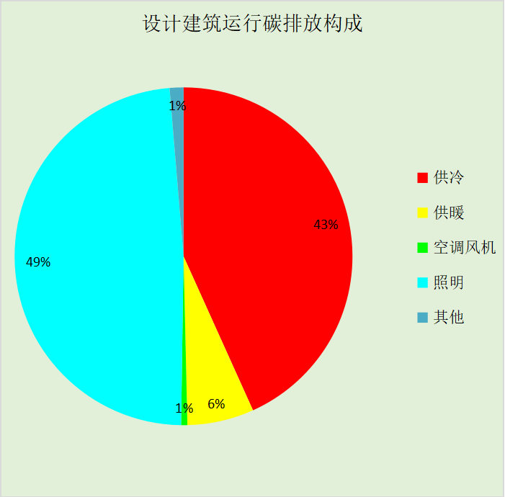
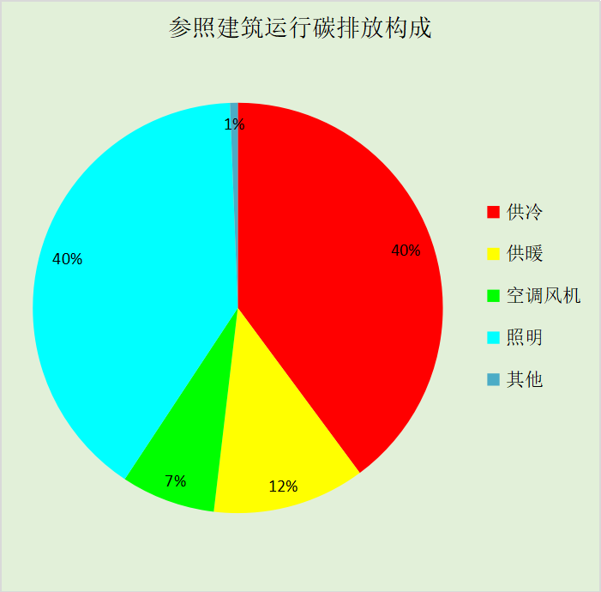
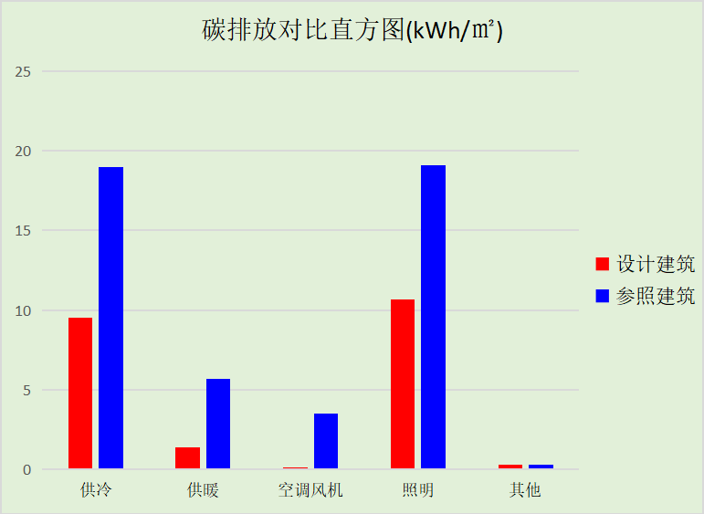

附录

工作日/节假日人员逐时在室率(%)

房间类型 | 1 | 2 | 3 | 4 | 5 | 6 | 7 | 8 | 9 | 10 | 11 | 12 | 13 | 14 | 15 | 16 | 17 | 18 | 19 | 20 | 21 | 22 | 23 | 24
商场-休息室 | 0 | 0 | 0 | 0 | 0 | 0 | 0 | 20 | 50 | 80 | 80 | 80 | 80 | 80 | 80 | 80 | 80 | 80 | 80 | 70 | 50 | 0 | 0 | 0
商场-休息室 | 0 | 0 | 0 | 0 | 0 | 0 | 0 | 20 | 50 | 80 | 80 | 80 | 80 | 80 | 80 | 80 | 80 | 80 | 80 | 70 | 50 | 0 | 0 | 0
商场-卫生间 | 0 | 0 | 0 | 0 | 0 | 0 | 0 | 20 | 50 | 80 | 80 | 80 | 80 | 80 | 80 | 80 | 80 | 80 | 80 | 70 | 50 | 0 | 0 | 0
商场-卫生间 | 0 | 0 | 0 | 0 | 0 | 0 | 0 | 20 | 50 | 80 | 80 | 80 | 80 | 80 | 80 | 80 | 80 | 80 | 80 | 70 | 50 | 0 | 0 | 0
商场-普通办公室 | 0 | 0 | 0 | 0 | 0 | 0 | 0 | 20 | 50 | 80 | 80 | 80 | 80 | 80 | 80 | 80 | 80 | 80 | 80 | 70 | 50 | 0 | 0 | 0
商场-普通办公室 | 0 | 0 | 0 | 0 | 0 | 0 | 0 | 20 | 50 | 80 | 80 | 80 | 80 | 80 | 80 | 80 | 80 | 80 | 80 | 70 | 50 | 0 | 0 | 0
商场-楼梯间 | 0 | 0 | 0 | 0 | 0 | 0 | 0 | 20 | 50 | 80 | 80 | 80 | 80 | 80 | 80 | 80 | 80 | 80 | 80 | 70 | 50 | 0 | 0 | 0
商场-楼梯间 | 0 | 0 | 0 | 0 | 0 | 0 | 0 | 20 | 50 | 80 | 80 | 80 | 80 | 80 | 80 | 80 | 80 | 80 | 80 | 70 | 50 | 0 | 0 | 0
商场-设备间 | 0 | 0 | 0 | 0 | 0 | 0 | 0 | 20 | 50 | 80 | 80 | 80 | 80 | 80 | 80 | 80 | 80 | 80 | 80 | 70 | 50 | 0 | 0 | 0
商场-设备间 | 0 | 0 | 0 | 0 | 0 | 0 | 0 | 20 | 50 | 80 | 80 | 80 | 80 | 80 | 80 | 80 | 80 | 80 | 80 | 70 | 50 | 0 | 0 | 0
商场-走廊 | 0 | 0 | 0 | 0 | 0 | 0 | 0 | 20 | 50 | 80 | 80 | 80 | 80 | 80 | 80 | 80 | 80 | 80 | 80 | 70 | 50 | 0 | 0 | 0
商场-走廊 | 0 | 0 | 0 | 0 | 0 | 0 | 0 | 20 | 50 | 80 | 80 | 80 | 80 | 80 | 80 | 80 | 80 | 80 | 80 | 70 | 50 | 0 | 0 | 0
商场-酒吧、茶座 | 0 | 0 | 0 | 0 | 0 | 0 | 0 | 20 | 50 | 80 | 80 | 80 | 80 | 80 | 80 | 80 | 80 | 80 | 80 | 70 | 50 | 0 | 0 | 0
商场-酒吧、茶座 | 0 | 0 | 0 | 0 | 0 | 0 | 0 | 20 | 50 | 80 | 80 | 80 | 80 | 80 | 80 | 80 | 80 | 80 | 80 | 70 | 50 | 0 | 0 | 0
商场-餐厅 | 0 | 0 | 0 | 0 | 0 | 0 | 0 | 20 | 50 | 80 | 80 | 80 | 80 | 80 | 80 | 80 | 80 | 80 | 80 | 70 | 50 | 0 | 0 | 0
商场-餐厅 | 0 | 0 | 0 | 0 | 0 | 0 | 0 | 20 | 50 | 80 | 80 | 80 | 80 | 80 | 80 | 80 | 80 | 80 | 80 | 70 | 50 | 0 | 0 | 0
商场-高档商店 | 0 | 0 | 0 | 0 | 0 | 0 | 0 | 20 | 50 | 80 | 80 | 80 | 80 | 80 | 80 | 80 | 80 | 80 | 80 | 70 | 50 | 0 | 0 | 0
商场-高档商店 | 0 | 0 | 0 | 0 | 0 | 0 | 0 | 20 | 50 | 80 | 80 | 80 | 80 | 80 | 80 | 80 | 80 | 80 | 80 | 70 | 50 | 0 | 0 | 0
商场-高档超市 | 0 | 0 | 0 | 0 | 0 | 0 | 0 | 20 | 50 | 80 | 80 | 80 | 80 | 80 | 80 | 80 | 80 | 80 | 80 | 70 | 50 | 0 | 0 | 0
商场-高档超市 | 0 | 0 | 0 | 0 | 0 | 0 | 0 | 20 | 50 | 80 | 80 | 80 | 80 | 80 | 80 | 80 | 80 | 80 | 80 | 70 | 50 | 0 | 0 | 0

注：上行：工作日；下行：节假日

工作日/节假日照明开关时间表(%)

房间类型 | 1 | 2 | 3 | 4 | 5 | 6 | 7 | 8 | 9 | 10 | 11 | 12 | 13 | 14 | 15 | 16 | 17 | 18 | 19 | 20 | 21 | 22 | 23 | 24
商场-休息室 | 10 | 10 | 10 | 10 | 10 | 10 | 10 | 50 | 60 | 60 | 60 | 60 | 60 | 60 | 60 | 60 | 80 | 90 | 100 | 100 | 100 | 10 | 10 | 10
商场-休息室 | 10 | 10 | 10 | 10 | 10 | 10 | 10 | 50 | 60 | 60 | 60 | 60 | 60 | 60 | 60 | 60 | 80 | 90 | 100 | 100 | 100 | 10 | 10 | 10
商场-卫生间 | 10 | 10 | 10 | 10 | 10 | 10 | 10 | 50 | 60 | 60 | 60 | 60 | 60 | 60 | 60 | 60 | 80 | 90 | 100 | 100 | 100 | 10 | 10 | 10
商场-卫生间 | 10 | 10 | 10 | 10 | 10 | 10 | 10 | 50 | 60 | 60 | 60 | 60 | 60 | 60 | 60 | 60 | 80 | 90 | 100 | 100 | 100 | 10 | 10 | 10
商场-普通办公室 | 10 | 10 | 10 | 10 | 10 | 10 | 10 | 50 | 60 | 60 | 60 | 60 | 60 | 60 | 60 | 60 | 80 | 90 | 100 | 100 | 100 | 10 | 10 | 10
商场-普通办公室 | 10 | 10 | 10 | 10 | 10 | 10 | 10 | 50 | 60 | 60 | 60 | 60 | 60 | 60 | 60 | 60 | 80 | 90 | 100 | 100 | 100 | 10 | 10 | 10
商场-楼梯间 | 10 | 10 | 10 | 10 | 10 | 10 | 10 | 50 | 60 | 60 | 60 | 60 | 60 | 60 | 60 | 60 | 80 | 90 | 100 | 100 | 100 | 10 | 10 | 10
商场-楼梯间 | 10 | 10 | 10 | 10 | 10 | 10 | 10 | 50 | 60 | 60 | 60 | 60 | 60 | 60 | 60 | 60 | 80 | 90 | 100 | 100 | 100 | 10 | 10 | 10
商场-设备间 | 10 | 10 | 10 | 10 | 10 | 10 | 10 | 50 | 60 | 60 | 60 | 60 | 60 | 60 | 60 | 60 | 80 | 90 | 100 | 100 | 100 | 10 | 10 | 10
商场-设备间 | 10 | 10 | 10 | 10 | 10 | 10 | 10 | 50 | 60 | 60 | 60 | 60 | 60 | 60 | 60 | 60 | 80 | 90 | 100 | 100 | 100 | 10 | 10 | 10
商场-走廊 | 10 | 10 | 10 | 10 | 10 | 10 | 10 | 50 | 60 | 60 | 60 | 60 | 60 | 60 | 60 | 60 | 80 | 90 | 100 | 100 | 100 | 10 | 10 | 10
商场-走廊 | 10 | 10 | 10 | 10 | 10 | 10 | 10 | 50 | 60 | 60 | 60 | 60 | 60 | 60 | 60 | 60 | 80 | 90 | 100 | 100 | 100 | 10 | 10 | 10
商场-酒吧、茶座 | 10 | 10 | 10 | 10 | 10 | 10 | 10 | 50 | 60 | 60 | 60 | 60 | 60 | 60 | 60 | 60 | 80 | 90 | 100 | 100 | 100 | 10 | 10 | 10
商场-酒吧、茶座 | 10 | 10 | 10 | 10 | 10 | 10 | 10 | 50 | 60 | 60 | 60 | 60 | 60 | 60 | 60 | 60 | 80 | 90 | 100 | 100 | 100 | 10 | 10 | 10
商场-餐厅 | 10 | 10 | 10 | 10 | 10 | 10 | 10 | 50 | 60 | 60 | 60 | 60 | 60 | 60 | 60 | 60 | 80 | 90 | 100 | 100 | 100 | 10 | 10 | 10
商场-餐厅 | 10 | 10 | 10 | 10 | 10 | 10 | 10 | 50 | 60 | 60 | 60 | 60 | 60 | 60 | 60 | 60 | 80 | 90 | 100 | 100 | 100 | 10 | 10 | 10
商场-高档商店 | 10 | 10 | 10 | 10 | 10 | 10 | 10 | 50 | 60 | 60 | 60 | 60 | 60 | 60 | 60 | 60 | 80 | 90 | 100 | 100 | 100 | 10 | 10 | 10
商场-高档商店 | 10 | 10 | 10 | 10 | 10 | 10 | 10 | 50 | 60 | 60 | 60 | 60 | 60 | 60 | 60 | 60 | 80 | 90 | 100 | 100 | 100 | 10 | 10 | 10
商场-高档超市 | 10 | 10 | 10 | 10 | 10 | 10 | 10 | 50 | 60 | 60 | 60 | 60 | 60 | 60 | 60 | 60 | 80 | 90 | 100 | 100 | 100 | 10 | 10 | 10
商场-高档超市 | 10 | 10 | 10 | 10 | 10 | 10 | 10 | 50 | 60 | 60 | 60 | 60 | 60 | 60 | 60 | 60 | 80 | 90 | 100 | 100 | 100 | 10 | 10 | 10

注：上行：工作日；下行：节假日

工作日/节假日设备逐时使用率(%)

房间类型 | 1 | 2 | 3 | 4 | 5 | 6 | 7 | 8 | 9 | 10 | 11 | 12 | 13 | 14 | 15 | 16 | 17 | 18 | 19 | 20 | 21 | 22 | 23 | 24
商场-休息室 | 0 | 0 | 0 | 0 | 0 | 0 | 0 | 30 | 50 | 80 | 80 | 80 | 80 | 80 | 80 | 80 | 80 | 80 | 80 | 70 | 50 | 0 | 0 | 0
商场-休息室 | 0 | 0 | 0 | 0 | 0 | 0 | 0 | 30 | 50 | 80 | 80 | 80 | 80 | 80 | 80 | 80 | 80 | 80 | 80 | 70 | 50 | 0 | 0 | 0
商场-卫生间 | 0 | 0 | 0 | 0 | 0 | 0 | 0 | 30 | 50 | 80 | 80 | 80 | 80 | 80 | 80 | 80 | 80 | 80 | 80 | 70 | 50 | 0 | 0 | 0
商场-卫生间 | 0 | 0 | 0 | 0 | 0 | 0 | 0 | 30 | 50 | 80 | 80 | 80 | 80 | 80 | 80 | 80 | 80 | 80 | 80 | 70 | 50 | 0 | 0 | 0
商场-普通办公室 | 0 | 0 | 0 | 0 | 0 | 0 | 0 | 30 | 50 | 80 | 80 | 80 | 80 | 80 | 80 | 80 | 80 | 80 | 80 | 70 | 50 | 0 | 0 | 0
商场-普通办公室 | 0 | 0 | 0 | 0 | 0 | 0 | 0 | 30 | 50 | 80 | 80 | 80 | 80 | 80 | 80 | 80 | 80 | 80 | 80 | 70 | 50 | 0 | 0 | 0
商场-楼梯间 | 0 | 0 | 0 | 0 | 0 | 0 | 0 | 30 | 50 | 80 | 80 | 80 | 80 | 80 | 80 | 80 | 80 | 80 | 80 | 70 | 50 | 0 | 0 | 0
商场-楼梯间 | 0 | 0 | 0 | 0 | 0 | 0 | 0 | 30 | 50 | 80 | 80 | 80 | 80 | 80 | 80 | 80 | 80 | 80 | 80 | 70 | 50 | 0 | 0 | 0
商场-设备间 | 0 | 0 | 0 | 0 | 0 | 0 | 0 | 30 | 50 | 80 | 80 | 80 | 80 | 80 | 80 | 80 | 80 | 80 | 80 | 70 | 50 | 0 | 0 | 0
商场-设备间 | 0 | 0 | 0 | 0 | 0 | 0 | 0 | 30 | 50 | 80 | 80 | 80 | 80 | 80 | 80 | 80 | 80 | 80 | 80 | 70 | 50 | 0 | 0 | 0
商场-走廊 | 0 | 0 | 0 | 0 | 0 | 0 | 0 | 30 | 50 | 80 | 80 | 80 | 80 | 80 | 80 | 80 | 80 | 80 | 80 | 70 | 50 | 0 | 0 | 0
商场-走廊 | 0 | 0 | 0 | 0 | 0 | 0 | 0 | 30 | 50 | 80 | 80 | 80 | 80 | 80 | 80 | 80 | 80 | 80 | 80 | 70 | 50 | 0 | 0 | 0
商场-酒吧、茶座 | 0 | 0 | 0 | 0 | 0 | 0 | 0 | 30 | 50 | 80 | 80 | 80 | 80 | 80 | 80 | 80 | 80 | 80 | 80 | 70 | 50 | 0 | 0 | 0
商场-酒吧、茶座 | 0 | 0 | 0 | 0 | 0 | 0 | 0 | 30 | 50 | 80 | 80 | 80 | 80 | 80 | 80 | 80 | 80 | 80 | 80 | 70 | 50 | 0 | 0 | 0
商场-餐厅 | 0 | 0 | 0 | 0 | 0 | 0 | 0 | 30 | 50 | 80 | 80 | 80 | 80 | 80 | 80 | 80 | 80 | 80 | 80 | 70 | 50 | 0 | 0 | 0
商场-餐厅 | 0 | 0 | 0 | 0 | 0 | 0 | 0 | 30 | 50 | 80 | 80 | 80 | 80 | 80 | 80 | 80 | 80 | 80 | 80 | 70 | 50 | 0 | 0 | 0
商场-高档商店 | 0 | 0 | 0 | 0 | 0 | 0 | 0 | 30 | 50 | 80 | 80 | 80 | 80 | 80 | 80 | 80 | 80 | 80 | 80 | 70 | 50 | 0 | 0 | 0
商场-高档商店 | 0 | 0 | 0 | 0 | 0 | 0 | 0 | 30 | 50 | 80 | 80 | 80 | 80 | 80 | 80 | 80 | 80 | 80 | 80 | 70 | 50 | 0 | 0 | 0
商场-高档超市 | 0 | 0 | 0 | 0 | 0 | 0 | 0 | 30 | 50 | 80 | 80 | 80 | 80 | 80 | 80 | 80 | 80 | 80 | 80 | 70 | 50 | 0 | 0 | 0
商场-高档超市 | 0 | 0 | 0 | 0 | 0 | 0 | 0 | 30 | 50 | 80 | 80 | 80 | 80 | 80 | 80 | 80 | 80 | 80 | 80 | 70 | 50 | 0 | 0 | 0

注：上行：工作日；下行：节假日

工作日/节假日空调系统运行时间表(1:开,0:关)
采暖期：
系统编号 | 1 | 2 | 3 | 4 | 5 | 6 | 7 | 8 | 9 | 10 | 11 | 12 | 13 | 14 | 15 | 16 | 17 | 18 | 19 | 20 | 21 | 22 | 23 | 24
自动 | 0 | 0 | 0 | 0 | 0 | 0 | 0 | 1 | 1 | 1 | 1 | 1 | 1 | 1 | 1 | 1 | 1 | 1 | 1 | 1 | 1 | 0 | 0 | 0
自动 | 0 | 0 | 0 | 0 | 0 | 0 | 0 | 1 | 1 | 1 | 1 | 1 | 1 | 1 | 1 | 1 | 1 | 1 | 1 | 1 | 1 | 0 | 0 | 0
供冷期：

系统编号 | 1 | 2 | 3 | 4 | 5 | 6 | 7 | 8 | 9 | 10 | 11 | 12 | 13 | 14 | 15 | 16 | 17 | 18 | 19 | 20 | 21 | 22 | 23 | 24
自动 | 0 | 0 | 0 | 0 | 0 | 0 | 0 | 1 | 1 | 1 | 1 | 1 | 1 | 1 | 1 | 1 | 1 | 1 | 1 | 1 | 1 | 0 | 0 | 0
自动 | 0 | 0 | 0 | 0 | 0 | 0 | 0 | 1 | 1 | 1 | 1 | 1 | 1 | 1 | 1 | 1 | 1 | 1 | 1 | 1 | 1 | 0 | 0 | 0

注：上行：工作日；下行：节假日

工作日/节假日新风运行时间表(%)
采暖期：
系统编号 | 1 | 2 | 3 | 4 | 5 | 6 | 7 | 8 | 9 | 10 | 11 | 12 | 13 | 14 | 15 | 16 | 17 | 18 | 19 | 20 | 21 | 22 | 23 | 24
自动 | 0 | 0 | 0 | 0 | 0 | 0 | 0 | 100 | 100 | 100 | 100 | 100 | 100 | 100 | 100 | 100 | 100 | 100 | 100 | 100 | 100 | 0 | 0 | 0
自动 | 0 | 0 | 0 | 0 | 0 | 0 | 0 | 100 | 100 | 100 | 100 | 100 | 100 | 100 | 100 | 100 | 100 | 100 | 100 | 100 | 100 | 0 | 0 | 0
供冷期：

系统编号 | 1 | 2 | 3 | 4 | 5 | 6 | 7 | 8 | 9 | 10 | 11 | 12 | 13 | 14 | 15 | 16 | 17 | 18 | 19 | 20 | 21 | 22 | 23 | 24
自动 | 0 | 0 | 0 | 0 | 0 | 0 | 0 | 100 | 100 | 100 | 100 | 100 | 100 | 100 | 100 | 100 | 100 | 100 | 100 | 100 | 100 | 0 | 0 | 0
自动 | 0 | 0 | 0 | 0 | 0 | 0 | 0 | 100 | 100 | 100 | 100 | 100 | 100 | 100 | 100 | 100 | 100 | 100 | 100 | 100 | 100 | 0 | 0 | 0

注：上行：工作日；下行：节假日

